УДК 372.881.111.1
ОБУЧЕНИЕ ПИСЬМУ С ИСПОЛЬЗОВАНИЕМ ОТКРЫТЫХ ЭЛЕКТРОННЫХ РЕСУРСОВ УЧАЩИХСЯ 7-Х КЛАССОВ

Лисицына Татьяна Николаевна,
кандидат педагогических наук, доцент
Мокиенко Дарья Григорьевна,
студентка 4 курса направления подготовки
"Педагогическое образование: Иностранный язык.
Второй иностранный язык по выбору"
ФГБОУ ВО "Мурманский арктический государственный университет"

Аннотация: в данной статье описаны критерии отбора открытых электронных ресурсов и практика применения разных видов открытых электронных ресурсов для обучения письму учащихся 7-х классов гимназии, обучающихся по УМК "Starlight-7".
Ключевые слова: обучение письму, смешанное обучение, открытые электронные ресурсы (ОЭР), графические ОЭР, текстовые ОЭР, звуковые ОЭР, мультимедийные ОЭР, критерии отбора ОЭР.

OPEN ACCESS E-RESOURCES IN TEACHING WRITING SKILLS TO THE 7th GRADE STUDENTS

Lisitsyna Tatiana Nikolayevna,
Mokienko Daria Grigoryevna

Abstract: this article describes the criteria for the selection of open access electronic resources and the practice of using different types of open access electronic resources for teaching writing skills to students of the 7th grade of the gymnasium studying with "Starlight-7".
Key words: teaching writing skills, blended learning, open access electronic resources, graphical open access electronic resources, text open access electronic resources, audio open access electronic resources, multimedia open access electronic resources, selection criteria of open access electronic resources.

В современных реалиях информационно-коммуникационные технологии (далее - ИКТ) являются незаменимыми помощниками в процессе обучения, благодаря чему смешанное обучение (Blended Learning) уже вошло в образовательный процесс российских школ. Сама концепция смешанного обучения начала использоваться во второй половине XX века, однако термин "Blended Learning" был впервые предложен американским центром интерактивного обучения в 1999 году [1]. В 2006 году значение данного термина было уточнено К. Дж. Бонком и Ч. Р. Грэмом [2], благодаря чему в настоящее время "Blended Learning" понимается как смешанное обучение, т.е. "лицом к лицу" и через компьютер. Иными словами, смешанное обучение - это объединение возможностей интернета с обучением в классах [2]. Использование современных технологий и интернет-ресурсов уже стало неотъемлемой частью образовательного процесса. По инициативе премьер-министра Д.А. Медведева в 2018 году стартует новый приоритетный проект «Цифровая школа», который поможет дальнейшему внедрению современных технологий в образовательный процесс [3].
Уже сейчас смешанное обучение активно используется на уроках иностранных языков, поскольку использование ИКТ обеспечивает соблюдение дидактических принципов активности, наглядности и доступности, а также позволяет использовать на уроке актуальные аутентичные материалы, которые являются примером не только актуального содержания, но и "живого" английского языка.
Актуальность нашего исследования заключается в том, что использование открытых электронных ресурсов (ОЭР) позволяет значительно повысить эффективность обучения при условии грамотного включения этих ресурсов в учебный процесс по иностранному языку, а также в существующей проблеме отбора ОЭР и грамотного использования их в учебно-воспитательном процессе в школе. Современные технологии очень важны также для профессионального роста учителя и способствуют развитию способности и, что не менее значимо, мотивации к обучению в течение всей жизни у учащихся.
Теоретическую базу нашего исследования составляют: К. Дж. Бонк, Н.Д. Гальскова, Н.И. Гез, Ч. Р. Грэм, Т. О'Рейли, Е.С. Полат, Г В. Рогова, Н.В. Самарина, Е.Н. Соловова, П.В. Сысоев, Т.Н. Ярмина.
В настоящее время в методике, как отечественной, так и зарубежной существует много различных теорий обучения письму, потому отношение к данному вопросу разное, соответственно, нет единого похода к обучению письму как виду речевой деятельности. В данной статье мы придерживаемся точки зрения доктора педагогических наук Е.Н. Солововой о том, что письмо может рассматриваться как навык (каллиграфия, орфография), так и умение (в методической литературе чаще встречается понятие письменная речь). Точка зрения Е.Н. Солововой как руководителя группы разработчиков КИМ ЕГЭ и создателя ряда методических и дидактических материалов для подготовки к ОГЭ и ЕГЭ по английскому языку является приоритетной.
Основной задачей учителя при обучении письму является создание условий для овладения учащимися содержанием обучения письменной речи, и включает в себя как доведение навыка письма до автоматизма - обучение технике письма, так и формирование умения формулировать письменное высказывание на иностранном языке - обучение письму как виду речевой деятельности [4, с. 188].
Все виды открытых электронных ресурсов используются для подачи материала, отработки фонетико-лексико-грамматических навыков, контроля усвоения знаний. Они обеспечивают высокое качество подачи материала и используют различные коммуникативные каналы (текстовый, звуковой, графический, сенсорный и т.д.). Современные технологии позволяют индивидуализировать процесс обучения по темпу и глубине изучения темы. Такой подход дает весьма положительный результат, поскольку создает необходимые условия для успешного обучения каждого ученика, повышая его мотивацию к обучению и самообразованию. Также повышению интереса учащихся к выполнению заданий способствует и вариативность типов существующих электронных ресурсов.
По формату основной информации выделяют следующие типы электронных ресурсов:
• текстовой - электронное издание, содержащее преимущественно текстовую информацию, представленную в форме, допускающей посимвольную обработку;
• графический - электронное издание, содержащее преимущественно графические изображения, представленные в форме, допускающей просмотр и печатное воспроизведение, но не допускающей посимвольной обработки;
• звуковой - электронное издание, содержащее цифровое представление звуковой информации в форме, допускающей ее прослушивание, но не предназначенной для печатного воспроизведения;
• мультимедийный - электронное издание, в котором информация различной природы присутствует взаимосвязанно для достижения заданных разработчиком дидактических целей [5].
Все вышеперечисленные типы могут эффективно применяться в обучении, однако для обучения письму эффективнее использовать мультимедийные ОЭР. Наличие одновременно звуковой и визуальной опоры снимает трудность понимания текста и делает задачу составления письменного высказывания легче.
В рамках педагогической практики в 7-м классе МБОУ г.Мурманска "Гимназия № 6" в январе-марте 2017/2018 учебного года нами были разработаны и апробированы упражнения с использованием разных видов ОЭР в обучении письму, для чего были отобраны следующие ОЭР:
• графические и текстовые: learnenglishkids.britishcouncil, learningapps.org;
• звуковые: www.bbc.co.uk/learningenglish;
• мультимедийные: ed.ted.com.
Отбор ОЭР осуществлялся по следующим критериям:
• соответствие тематике УМК "Starlight 7", изучаемым учащимися на момент проведения эксперимента;
• бесплатный доступ к ресурсам;
• наличие доступа к ОЭР с школьного компьютера;
• соответствие материалов ОЭР уровню владения языком у учащихся;
• посильность содержания материалов сайта учащимся 7-го класса;
• аутентичность материалов сайта (содержание сайта оригинально и не адаптировано).
В ходе практики нами было выявлено, что с помощью текстовых и графических электронных ресурсов учитель может дать учащимся зрительную информацию, которая в процессе обучения выполняет ряд функций:
• представляет собой справочный учебный материал;
• служит визуальной опорой (схема, план, ключевые слова письменного высказывания);
• проецирует на экран различные ситуации для письменного описания;
• выполнять роль обратной связи в форме ключей или оценки.
Для развития навыка орфографии на этапе актуализации знаний учащимся нами были предложены упражнения, созданные нами с помощью онлайн-конструктора learningapps.org.
Приведем примеры упражнений для учащихся 7 класса в рамках изучения модуля "Life Experiences" по УМК "Starlight-7":
Упражнение 1: найдите в таблице и выпишете слова из модуля по теме "Changes in Life" (Рис.1).
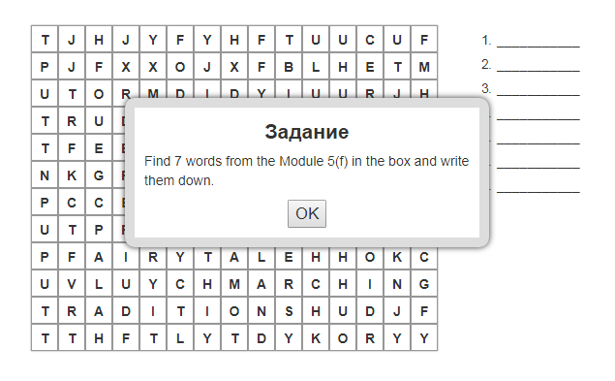
Рис.1. Упражнение 1 [6].
Упражнение 2: Прочитай текст и заполни пропуски, используя слова-связки (Рис.2).
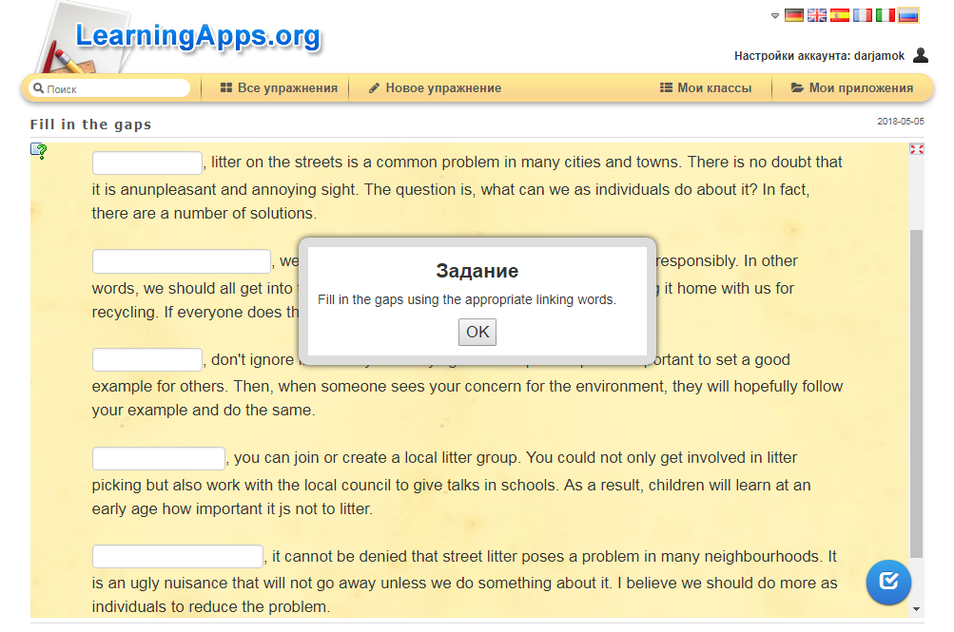
Рис.2. Упражнение 2 [7].
Это упражнение 2 также направлено на развитие умения следовать плану написания эссе, правильному разделению текста на абзацы, умения логически связать части текста между собой, то есть, способствует не только развитию навыка орфографии, но и умению письма. Преимуществом использования данного ресурса является возможность самопроверки у учащихся, однако существуют и недостатки: невозможность моментальной проверки учителем и трудность в подготовке - необходимо заранее предугадать все возможные варианты ответов учеников.
Современные школы оснащены также и аудиальными электронными дидактическими средствами – магнитофонами, компьютером с колонками. На протяжении многих лет они используются для обучения аудированию. Как известно, аудирование также может служить средством обучения остальным видам речевой деятельности, в нашем случае, - письму. На основе прослушанного текста, монолога или диалога, учащиеся учатся писать письмо, эссе, изложение, краткий или развернутый ответ по теме, заполнять таблицы и др.. Примеры упражнений для учащихся 7-го класса в рамках изучения модуля "Healthy Mind, Healthy Body" по УМК "Starlight-7", созданных нами на основе звуковых ОЭР bbc.co.uk/learningenglish и onlinenglish.ru:
Упражнение 3: послушай диалог и напиши личное письмо одному из его участников, отвечая на следующие вопросы: "Do you ever feel depressed? Why do people go to a psychotherapist? Why should a person share his/her problems with anyone?"
Упражнение 4: прослушайте текст и запишите новую для вас информацию. Используя ее напишите небольшую статью о том, как важно беречь зрение. Придумай название для своей статьи.
Наиболее эффективно на уроках иностранного языка могут применяться мультимедийные средства, поскольку они наиболее полно соответствуют принципу наглядности. Как любые аудиовизуальные дидактические средства, мультимедийные средства дают одновременно и зрительную, и звуковую опоры, поэтому их использование облегчает учащимся задачу понимания высказывания при прослушивании. Примеры упражнений для учащихся 7-го класса в рамках изучения модулей "Life Experiences" и "Healthy Mind, Healthy Body" по УМК "Starlight-7", созданных нами с помощью ОЭР ed.ted.com:
Упражнение 5: посмотрите видео и составьте план истории о герое. Просмотрев небольшое видео о том, что все истории о героях имеют схожие черты, учащиеся составляют план, общий для большинства героических историй, на основе которого в дальнейшем составляют свою собственную или пересказывают историю из любого фильма или книги.
Упражнение 6: посмотрите видео и дайте ответы на вопросы. Учащиеся смотрят видео о последствиях отказа от сна и отвечают на вопросы. На основе ответов на опросы учащиеся пишут личное письмо или эссе.
1. Who made the experiment? When did he do it?
2. What kind of experiment was it?
3. What happened to him on the 2nd day? By the 3rd day? By the end of the experiment?
4. How many hours of sleep do we need?
5. What happens to our body when we fall asleep?
6. How many people are regularly sleep-deprived?
7. What does the lack of sleep do to us? Is it harmful?
8. Can a person die because of staying awake for too long?
9. What is the "Fatal Familial Insomnia"?
10. What is the Glymphatic system? Why do we need it?
11. Is a good sleep a necessity?
Помимо принципа наглядности, использование графических и мультимедийных открытых электронных ресурсов благоприятствует соблюдению принципа постоянной активности обучаемых за счет их непрерывного внимания и вовлеченности в процесс выполнения задания, а также принципа субъективности, поскольку ученик самостоятельно осваивает материал, в то время как учитель является лишь организатором процесса обучения.
Подводя итог вышесказанному и анализируя собственный педагогический опыт работы с открытыми образовательными ресурсами, можем констатировать, что использование открытых электронных ресурсов требует длительной и тщательной подготовки, в первую очередь, учителя к работе на уроке, а также подготовки учащихся к работе с тем или иным ресурсом, однако при регулярном использовании ОЭР на уроках вышеперечисленные трудности постепенно снимаются: учащиеся привыкают работать с электронными ресурсами, учатся делать это самостоятельно, а трудность подбора ОЭР и дидактических материалов для обучения письму преодолевается по мере ознакомления учителя с большим количеством ОЭР и наработкой собственного опыта. В ходе практической работы нами было установлено, что открытые электронные ресурсы позволяют эффективно решать ряд дидактических задач, например, они формируют устойчивую мотивацию учащихся к учебе в целом и к изучению английского языка, а еще более конкретно, к овладению навыками умения письма, делают занятия более наглядными и интересными, обеспечивают учебный процесс новыми, ранее недоступными актуальными аутентичными материалами, приучают учащихся работать с информацией самостоятельно, а также способствуют интенсификации образовательного процесса.
Таким образом, можно сделать вывод о том, что использование открытых электронных ресурсов в обучении иноязычной письменной речи значительно расширяет возможности как учителя, так и учащихся. Они дают учителю возможность наиболее полно и наглядно представить материал учащимся, регулярно актуализировать его, а ученикам, в свою очередь, позволяет в наиболее доступной и интересной для них форме обучаться письму, одному из самых сложных видов речевой деятельности, но необходимому для формирования иноязычной коммуникативной компетенции.

Список литературы

- Подберезкина А. Blended Learning: переход к смешанному обучению за 5 шагов [Электронный ресурс] – zillion.net – URL: http://zillion.net/ru/blog/375/blended-learning-pieriekhod-k-smieshannomu-obuchieniiu-za-5-shaghov (дата обращения: 11.06.2018)
- Bonk, C. J. & Graham, C. R. Handbook of blended learning: Global perspectives [El. resource] // local designs. San Francisco, CA: Pfeiffer Publishing, 2006 – URL: http://jofdl.nz/index.php/JOFDL/article/viewFile/300/205 (дата обращения: 19.06.2018)
- Поручение О приоритетном проекте «Цифровая школа» [Электронный ресурс] // Сайт Правительства Российской Федерации – URL: http://government.ru/orders/selection/401/30822/ (дата обращения: 23.06.2018).
- Соловова Е.Н. Методика обучения иностранным языкам: базовый курс лекций: пособие для студентов пед. вузов и учителей [Текст] / Е.Н. Соловова. – 3-е изд. – М.: Просвещение, 2006. – 239 с.
- Лобачев С. Основы разработки электронных образовательных ресурсов [Электронный ресурс] / С. Лобачев – URL: https://www.intuit.ru/studies/courses/12103/1165/lecture/19307?page=2 (дата обращения: 18.04.2018)
- Learningapps.org – онлайн-конструктор [Электронный ресурс] – learningapps.org – URL: https://learningapps.org/display?v=pyjx1xrjc18 (дата обращения: 05.02.2018)
- Learningapps.org – онлайн-конструктор [Электронный ресурс] – learningapps.org – URL: https://learningapps.org/display?v=pbkyu8n0518 (дата обращения: 09.02.2018)
- BBC – learning English [El. resource] – www.bbc.co.uk/learningenglish – URL: http://www.bbc.co.uk/learningenglish/english/features/6-minute-english/ep-170803 (дата обращения: 14.02.2018)
- Onlinenglish.ru – Английский язык онлайн для начинающих [Электронный ресурс] – onlinenglish.ru – URL: onlinenglish.ru/index.html (дата обращения: 15.02.2018)
- Winkler M., What makes a hero? [El. resourse] – www.ed.ted.com – URL: https://ed.ted.com/on/hu8q20IJ (дата обращения: 02.02.2018)
- Aguirre C., What would happen if you didn’t sleep? [El. resource] – www.ed.ted.com – URL: https://ed.ted.com/on/OYfjMDHF (дата обращения: 16.03.2018)
© Т.Н. Лисицына, Д.Г. Мокиенко, 2018

